**Straż pożarna. Ćwiczenie dla dzieci 3,4,5 – letnich 07.05.2020 r.**

Witamy kochane dzieci. 4 maja obchodziliśmy Dzień Strażaka.

Dzisiejsze zadania i ćwiczenia będą w temacie straży pożarnej.

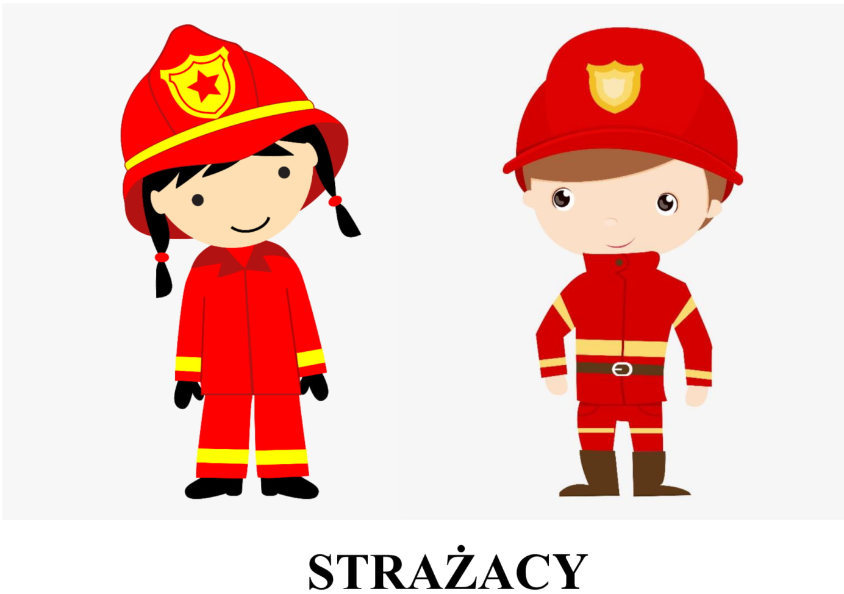

Na początek prosimy Was abyście zapoznali się z pracą strażaka   
i sprawdzili swoje wiadomości podczas rozwiązywania quizów.

Zapraszamy na stronę:

<https://view.genial.ly/5ead26517b8ef50d76d20c7a/interactive-content-dzien-strazaka?fbclid=IwAR0v4mepmIDN8XrxxHi_pp4RCDsgWpz86z6AI-OMU7M9QLoCv_8nt2yh3Ds>

Teraz wiecie już dużo na temat pracy straży pożarnej. Wiemy, że jesteście tak samo dzielni jak strażacy – zapraszamy więc do wykonania kilku zadań.

Prosimy o wydrukowanie (w miarę możliwości) kart pracy.

Rysuj po śladzie.

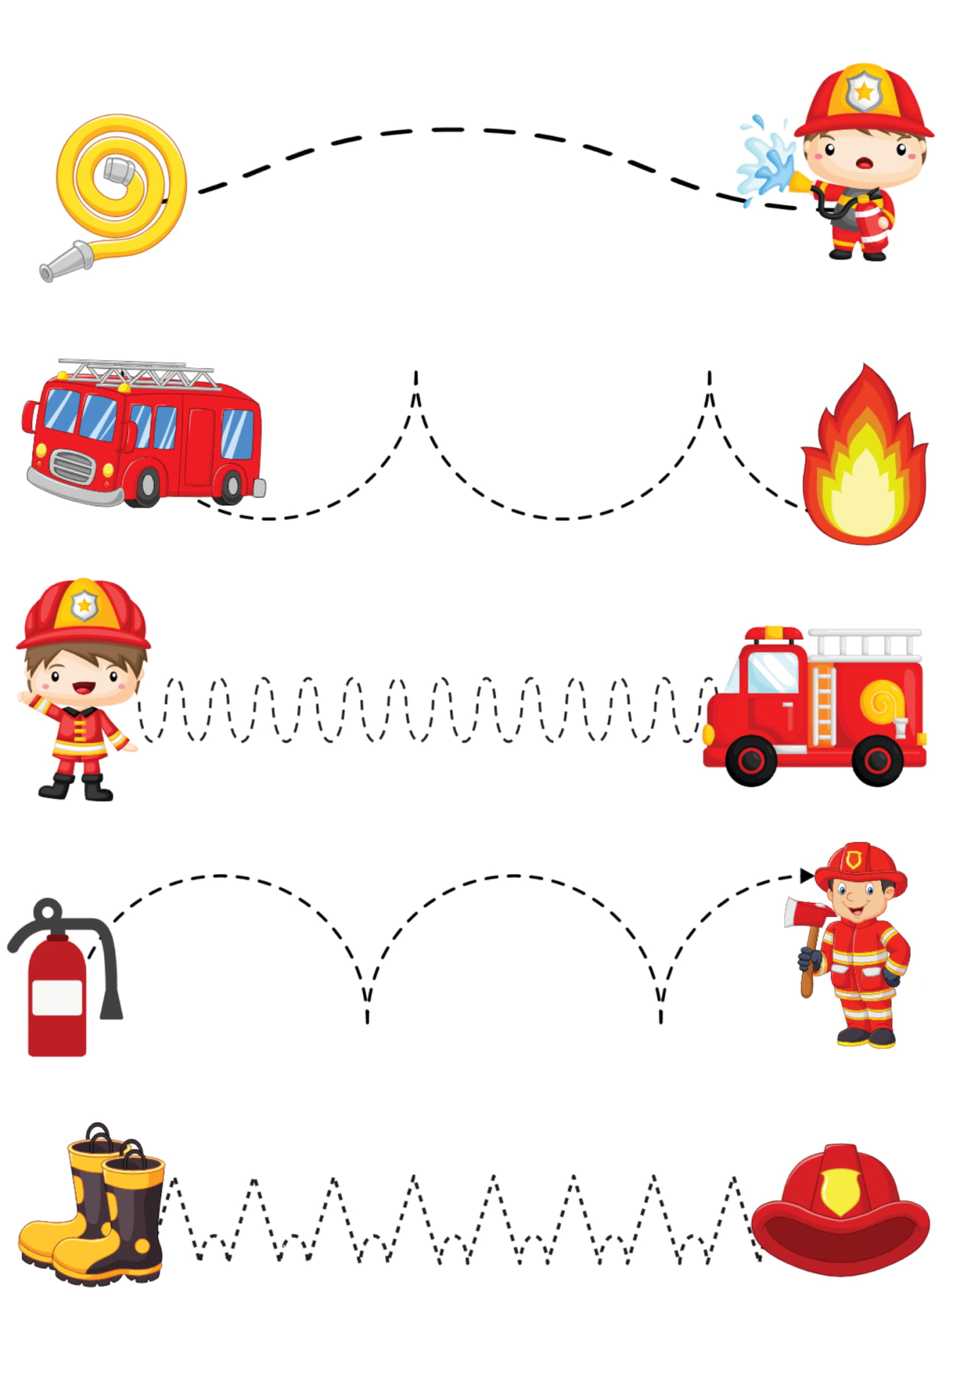

Pokoloruj tylko te przedmioty, które potrzebne są strażakowi w pracy.

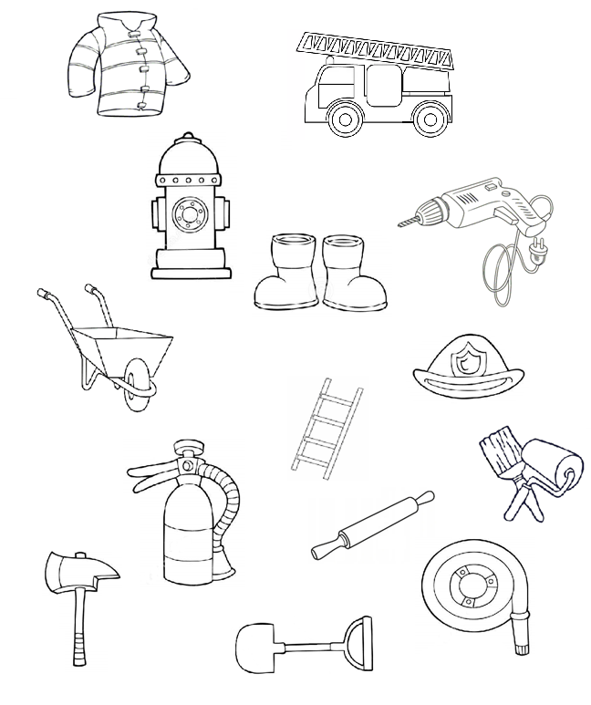

Znajdź cień.

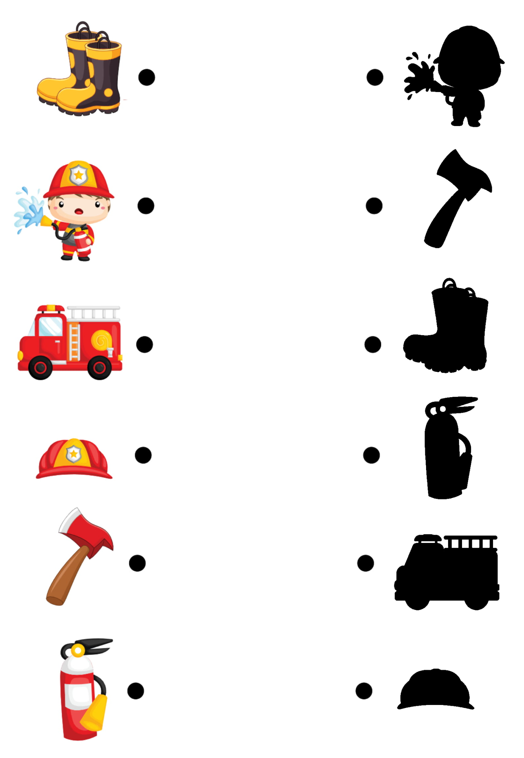

Wytnij puzzle. Ułóż je i naklej na kartkę.

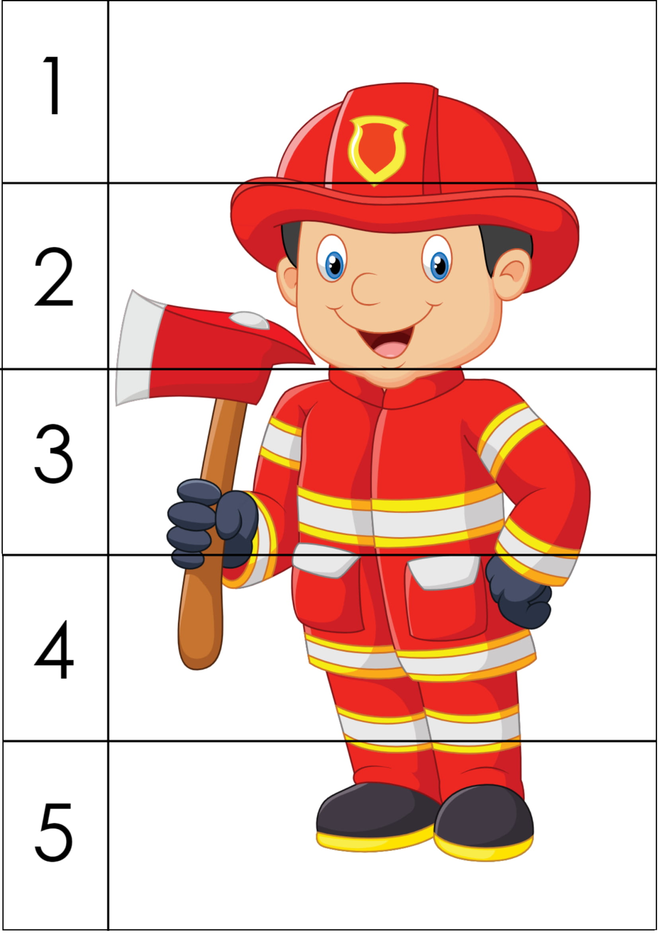

Policz elementy. Wpisz w okienka odpowiednią cyfrę.

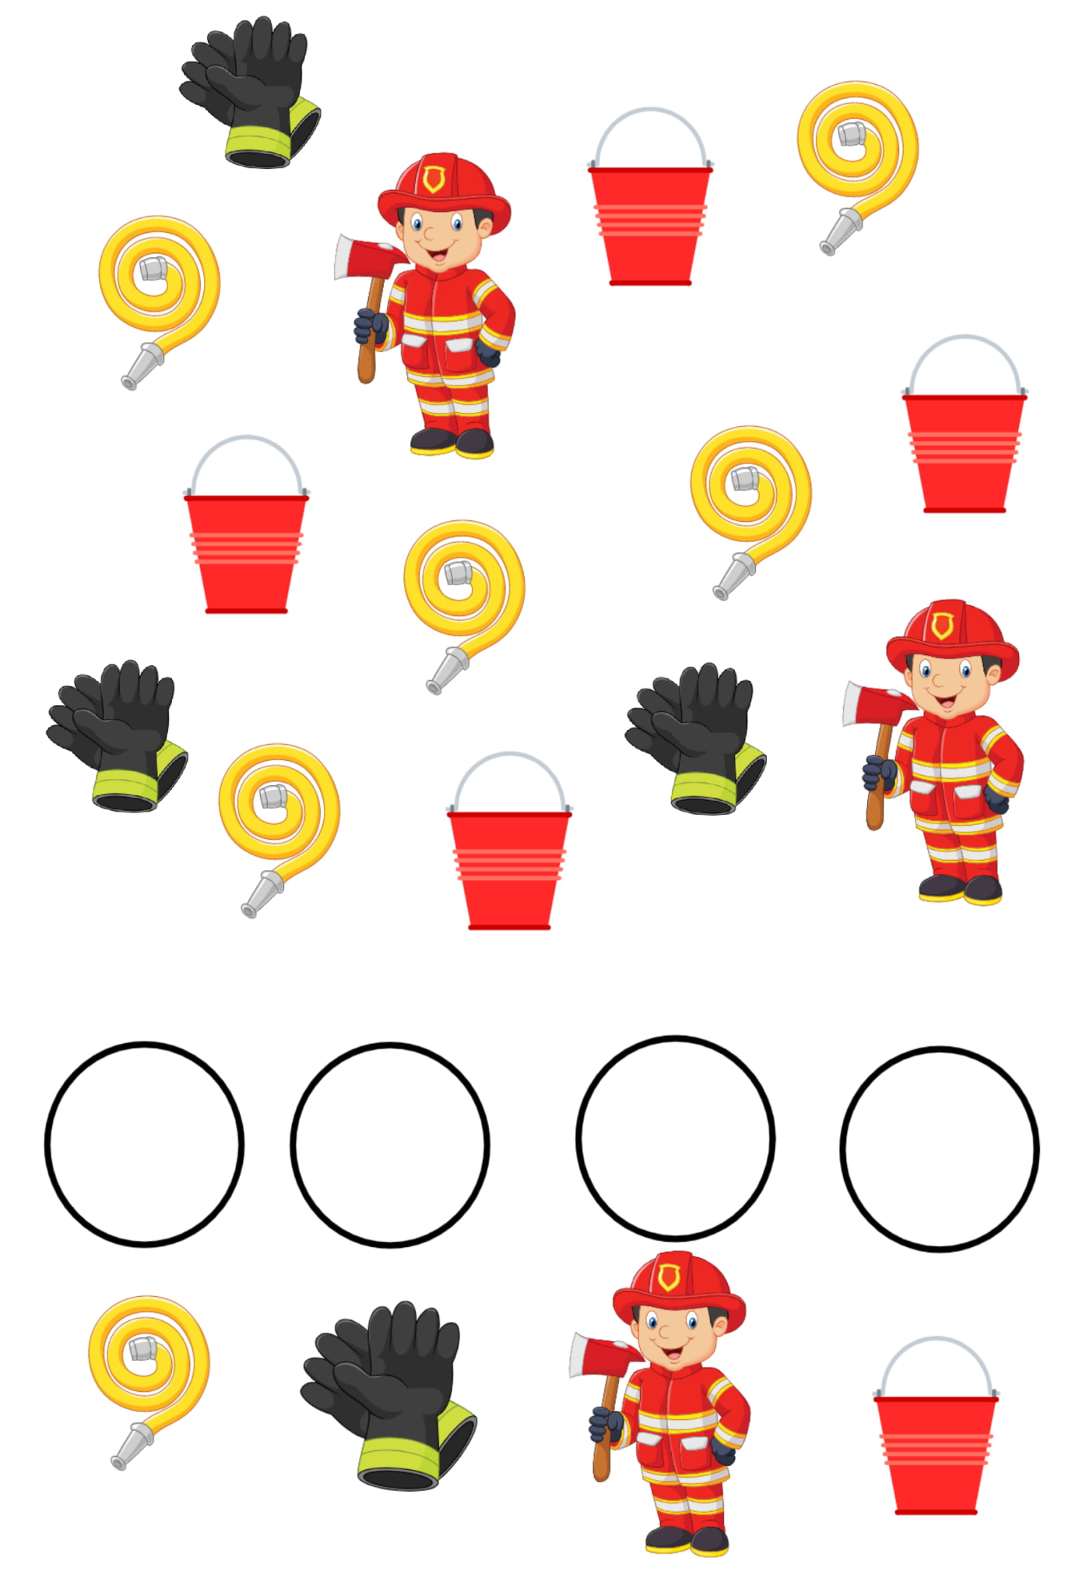

Pokoloruj wybrany obrazek.

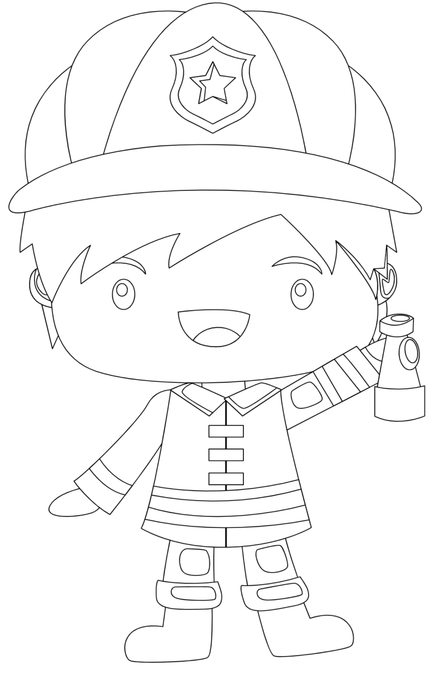

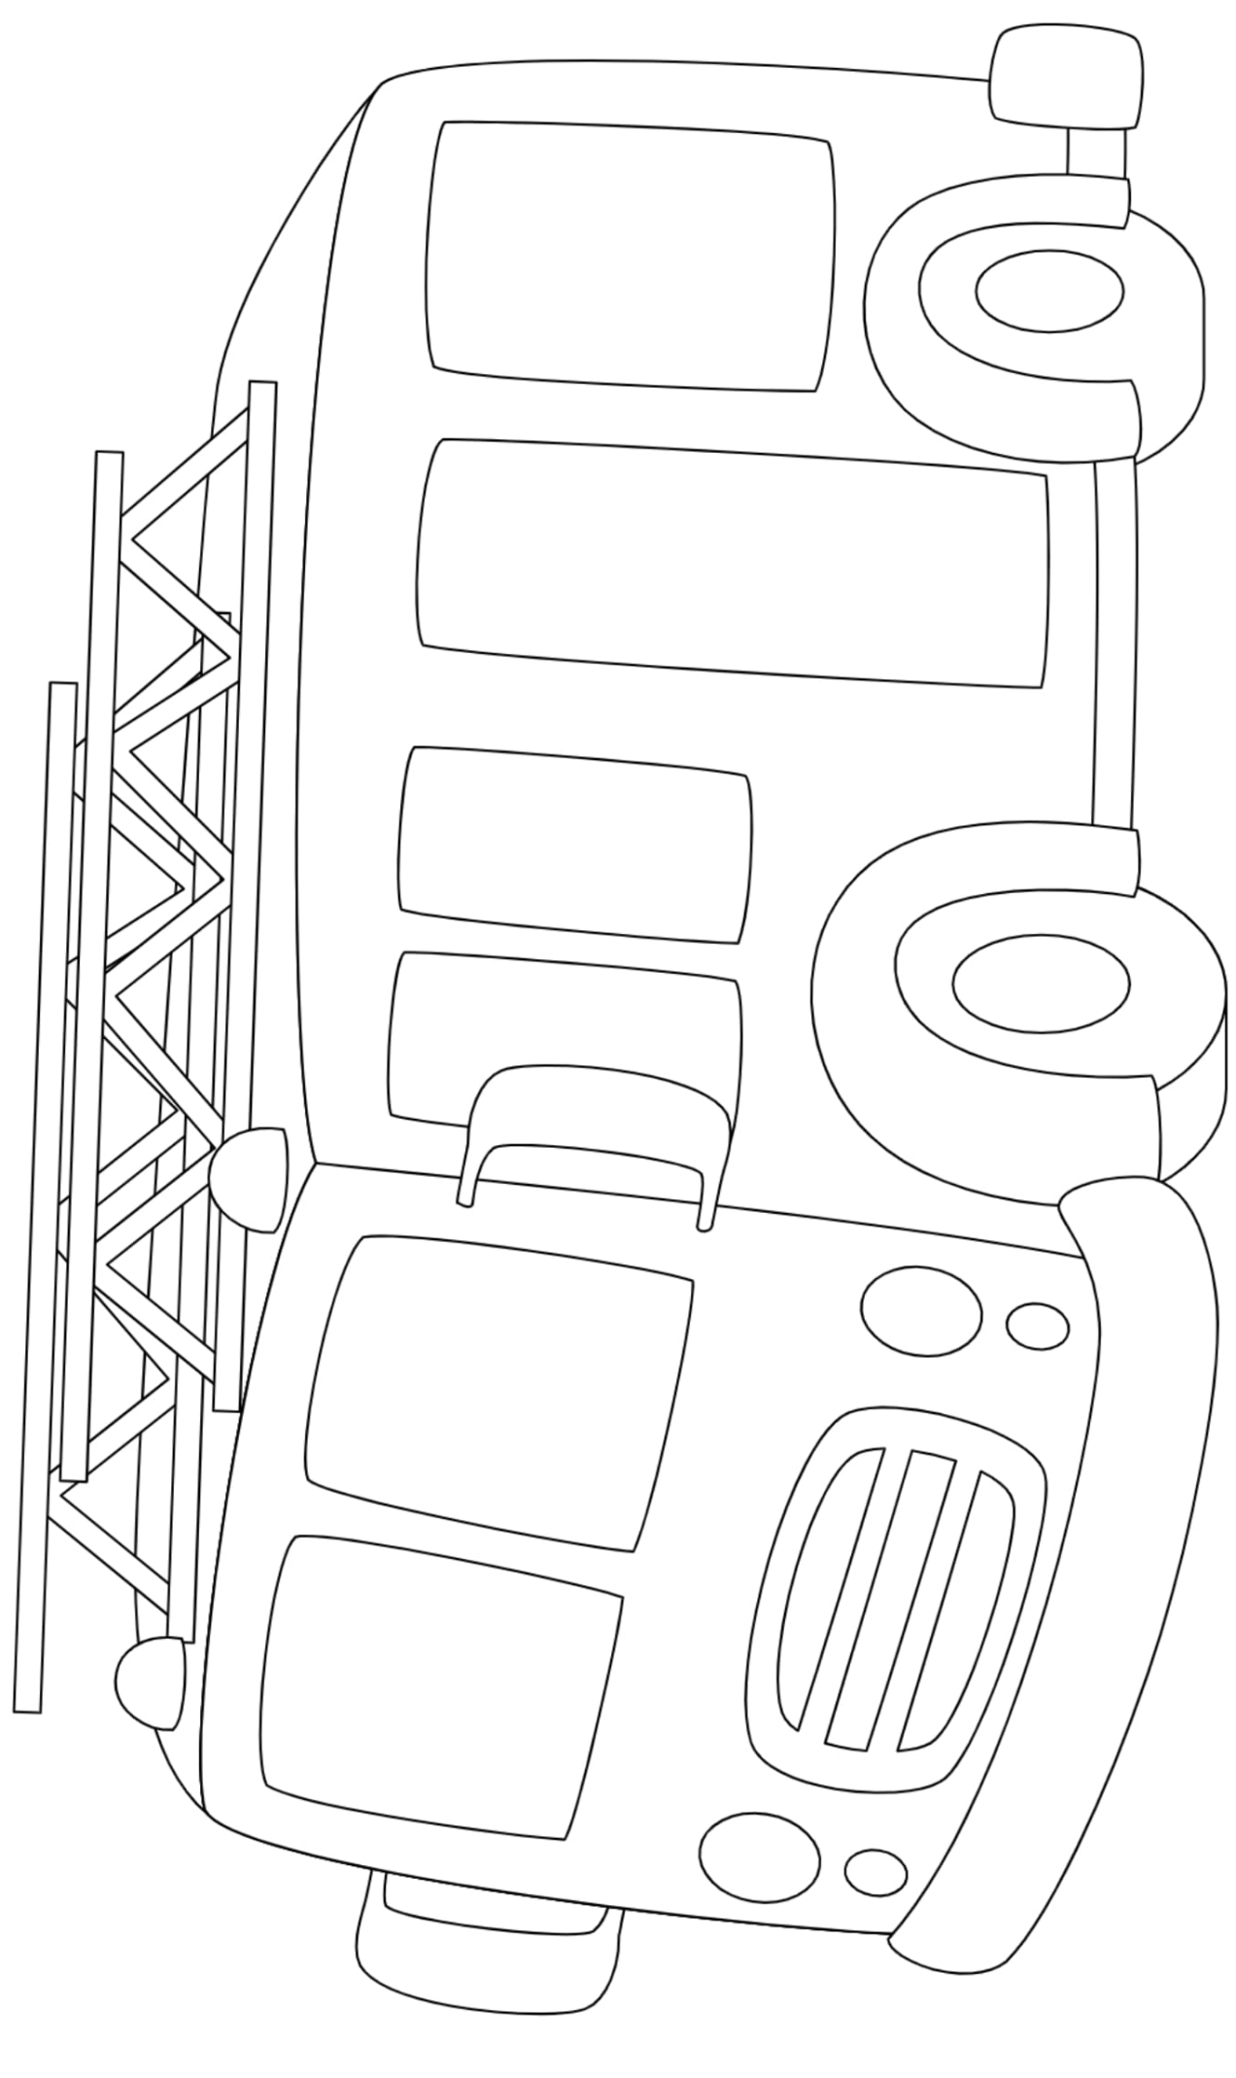

Wyklej kółeczka plasteliną lub kolorowym papierem. Pozostałe elementy pomaluj farbami. Wybierz jeden obrazek.



